温州继续教育网注册及缴费流程
- 登录网址
通知下方链接或者登录网址：http://www.wzjxjy.cn/

- 注册
进入温州继续教育网，选择学员注册（已有账号可跳过直接登录）。注册流程如下：
1、进入首页，选择学员注册（已注册学员直接登录）；
2、在注册页面填写自己的个人信息
注意：如果不清楚自己的职称系列，可选择“其他”，职称系列可以在个人中心修改。
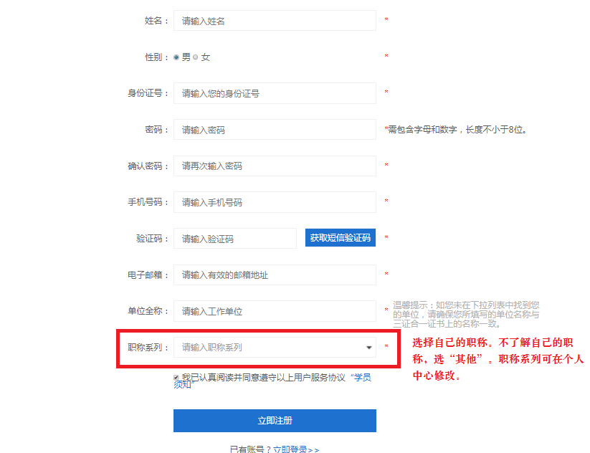
- 注册完成。

三、 注册成功后进行选课。
1、首页点击培训报名
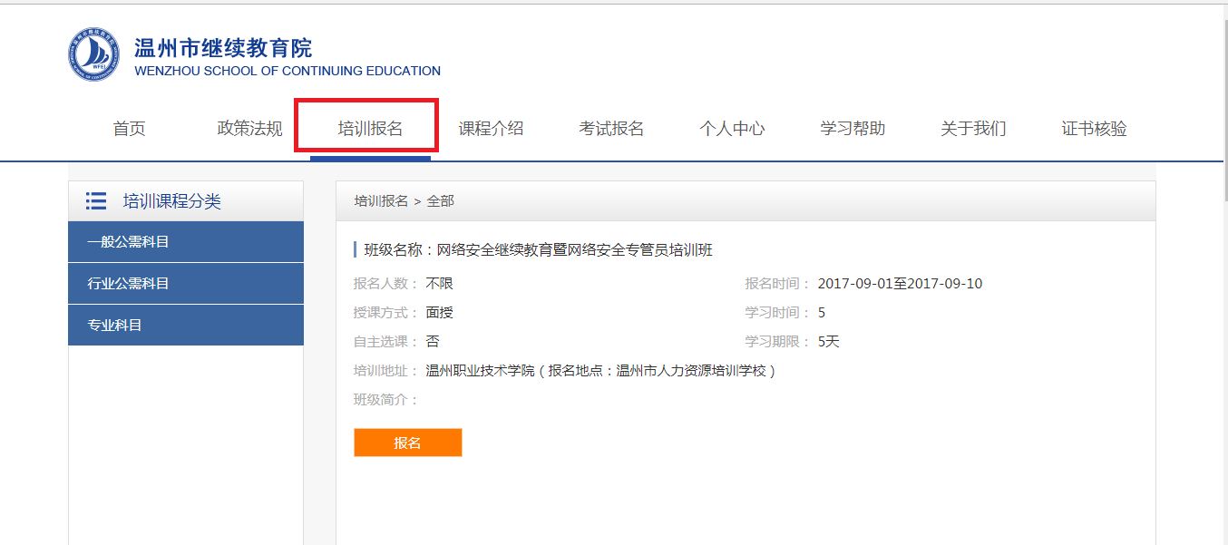
2、直接在右侧课程中选择《网络安全继续教育暨网络安全专管员培训班》；或者在培训课程分类中选择专业科目，找到《网络安全继续教育暨网络安全专管员培训班》进行选课缴费。点击报名。
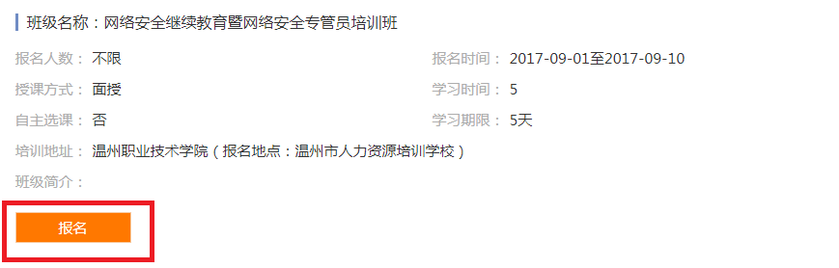
下方选择报名缴费：
